**UNIVERSIDADE DE SOROCABA**

**PRÓ-REITORIA ACADÊMICA**

**CURSO DE CIÊNCIA DA COMPUTAÇÃO**

**Danilo de Lucas Moraes Dias**

**APRENDIZADO DE MÁQUINA APLICADO Á RESOLUÇÃO DE PROBLEMAS DE DECISÃO**

**Sorocaba**

**2016**

**Danilo de Lucas Moraes Dias**

**APRENDIZADO DE MÁQUINA APLICADO Á RESOLUÇÃO DE PROBLEMAS DE DECISÃO**

Trabalho de conclusão do curso de graduação apresentado na Universidade de Sorocaba como requisito parcial para a obtenção do título de Bacharel em Ciência da Computação.

Orientador: Fernando Cesar Miranda

**Sorocaba/SP**

**2016**

**LISTA DE ILUSTRAÇÕES**

**LISTA DE ABREVIATURAS E SIGLAS**

IA Inteligência Artificial

NEAT Evolving Neural Networks through Augmenting Topologies

SMW Super Mario World

RNA Redes Neurais Artificiais

SNES Super Nintendo Entertainment System

TAS Tool Assisted Speedrun

SUMÁRIO

**1.** **INTRODUÇÃO** 5

**2.** **ESTADO DA ARTE** 8

**3.** **O PROJETO** 9

**3.1.** **Snes9x – Emulador** 9

**3.2.** **TAS – *Plugin*** 9

**3.3.** **Lua – Linguagem** 10

**4.** **CONSIDERAÇÕES FINAIS** 12

1. **INTRODUÇÃO**

Segundo John McCarthy (2007), “Inteligência Artificial é a ciência e a engenharia de fazer maquinas e especialmente programas de computador inteligentes”. Nos jogos, onde as IAs começaram com tarefas simples, como movimentação de inimigos, hoje podem desenvolver tarefas complexas, como adequar as fases e dificuldades com base na habilidade do jogador.

Existem alguns problemas que são muito difíceis, ou mesmo inviáveis, de se resolver com métodos simples de busca, como por exemplo, dizer se uma fase de um jogo de plataforma é possível ou não de ser passada. Segundo Turing, quando se tem um problema de decisão onde não é possível construir um algoritmo que para uma infinidade de entradas não haja sempre uma saída do tipo sim ou não, o problema é caracterizado como indecidível.

O objetivo deste trabalho é apresentar um algoritmo que será capaz de levar o personagem “Mario” do jogo “Super Mario World” até o final de fases propostas no decorrer dos testes, o intuito do programa é que ele “aprenda” a cada nova fase passada e que com isso seja capaz de passar cada vez mais rápido cada nova fase nunca antes concluída.

Alguns jogos dão a liberdade do jogador criar a própria fase, como é o caso do jogo “Super Mario Maker”, onde o jogador pode criar fases e submete-las online para outras pessoas jogarem, porém, neste tipo de jogo, os jogadores se deparam com uma situação onde são forçados a passar da própria fase para “provar” que ela é possível de ser concluída. Isso pode ser um infortúnio para muitos jogadores que tem a habilidade de criar fases complexas e muito trabalhadas, mas não tem a habilidade, ou mesmo a persistência necessária para passar as próprias fases. Isso pode ser resolvido com um algoritmo que seja capaz de jogar as fases que os jogadores desenvolveram e dizer se ela é possível ou não de ser passada. Existem infinitos casos e situações que podem ser criados em jogos que dão este tipo de liberdade ao jogador, por tanto, é preciso que o algoritmo seja capaz de resolver situações difíceis, ser capaz de aprender com novas situações passadas e dar a liberdade de os desenvolvedores poderem criar soluções para situações que levariam muito tempo para o algoritmo resolver.

Por se tratar de um algoritmo de *Machine Learning*, ele pode ser executado por tempo indefinido e “aprender” de forma autônoma. O algoritmo será capaz de resolver uma gama de situações facilmente. Ao se deparar com uma situação nunca antes vista, ele irá, por meio de uma tabela de possibilidades ponderada pelo algoritmo, executar ações até que encontre uma solução para a situação. Todas as situações que são resolvidas são armazenadas e podem ser generalizadas para outras situações.

Jogos que permitem que o jogador edite suas próprias fases podem utilizar o algoritmo em diversos modelos de uso. A execução do algoritmo pode ser definida como a forma principal de julgamento da fase, garantindo que toda fase editada é possível de ser concluída, ou utilizando-o em um modelo mais comercial, onde o jogador precise gastar pontos para utilizar um "julgamento automático", podendo cobrar ou não por isso.

A solução apresentada neste trabalho não se aplica exclusivamente a jogos, o algoritmo pode ser utilizado para outras finalidades, como em mecanismos de busca, ou implementações de sistemas que requerem tomadas de decisão. Por se tratar de um algoritmo que utiliza de algumas técnicas e conceitos de Inteligência Artificial em conjunto, seus resultados podem ser utilizados como base para futuros projetos que tenham interesse na utilização dos métodos nele descritos.

As limitações são referentes a plataforma que é necessária para ter acesso aos inputs no SMW, se trata de um plug-in para emuladores de SNES que libera acesso para *scripting* na linguagem de programação Lua. Algumas coisas não são conseguidas facilmente via *plugin*, sendo necessário que seja feita uma varredura na memória para ter acesso a alguns valores no decorrer da execução do algoritmo. Os scripts aceitos pelo *plugin* são escritos de forma estrutural, o que os tornam grandes e, como consequência, torna o processo de abstração do código mais trabalhoso.

Para a criação do código fonte do algoritmo será utilizada a linguagem de programação Lua. Para a execução do jogo SMW será utilizado o emulador Snes9x em conjunto com um plug-in denominado TAS para tornar possível a execução de scripts que permitem a manipulação dos inputs e valores de endereços de memória utilizados pelo jogo.

O algoritmo é executado pelo TAS, ele faz a injeção de comandos no emulador que refletem no jogo. Por meio de códigos hexadecimais, são acessados endereços de memória para ter acesso as variáveis utilizadas pelo jogo, como variáveis de posicionamento e *flags* de estado. Com estes *inputs* é possível saber qual é o estado atual do jogo e assim criar as reações que devem ser executadas para resolver as situações. Foram utilizados conceitos de *Machine* *Learning* para o armazenamento de situações solucionadas e foi implementado um algoritmo de generalização de situações para utilizar os resultados de uma solução em problemas semelhantes, o que torna o algoritmo de certa forma “inteligente”. Isso também resolve os problemas de excesso de treinamento e crescimento desnecessário da base de dados.

Para o desenvolvimento do projeto foram utilizados somente *softwares* de código aberto.

**Objetivos e contribuições**

O objetivo deste trabalho é apresentar técnicas para a implementação de inteligência artificial em jogos por meio da geração e manipulação de bases de conhecimento, através da utilização de conceitos de aprendizado supervisionado e otimização de busca.

Dentre as contribuições oferecidas neste trabalho, destacam-se:

1. Demonstração da utilização de uma base de dados gerada pelo método de backtracking para o treinamento de árvores de decisão;

2. Criação de uma biblioteca para o auxílio na implementação de algoritmos de aprendizado de máquina;

3. Geração de bases de conhecimento que podem ser utilizadas para treinamento de outros algoritmos de classificação.

**Organização**

Este manuscrito apresenta a seguinte estrutura:

* No Capítulo 1, é introduzida a utilização de inteligência artificial em jogos e os principais trabalhos encontrados na literatura.
* No Capítulo 2, são apresentados os conceitos de aprendizado supervisionado para classificação de observações.
* No Capítulo 3, são abordadas as técnicas de otimização de busca para a geração de bases de conhecimento.
* No Capítulo 4, é abordado o algoritmo de inteligência artificial resultante das pesquisas realizadas neste trabalho.
* No Capítulo 5, são apresentados os experimentos realizados e os resultados obtidos pela pesquisa.
* Finalmente, no Capítulo 6, são dadas as conclusões e orientações para trabalhos futuros.

1. **ESTADO DA ARTE**

Existem algoritmos de Inteligência Artificial desenvolvidos para resolução de problemas indecidíveis, de forma a encontrar soluções heurísticas para tais problemas. O conceito de programação genética é muito utilizado nestes algoritmos, utilizando-se da ideia de “Seleção Natural” de forma a desenvolver e evoluir uma solução para o problema. Segundo Darwin (1859), um indivíduo que obtém características que o torna mais apto que outros no ambiente em que se encontra, poderá passar seus genes mais facilmente as próximas gerações e com isso tornar seus descendentes mais “evoluídos” a situação, o que é justamente o conceito utilizado em algoritmos genéticos.

Algumas empresas têm como objetivo principal a otimização de seus algoritmos de busca, como é o caso do Google, que atualmente tem posse do melhor mecanismo de busca da atualidade, de mesmo da empresa.

Existem algumas competições onde os participantes devem criar algoritmos que sejam capazes de jogar jogos, o competidor que criar um algoritmo que complete a fase em menor tempo ganha. Essas competições geram soluções muito especificas e pouco genéricas para situações diferentes das propostas pelos organizadores da competição.

Pode ser encontrado no link [https://www.youtube.com/watch?v=qv6UVOQ0F44](https://www.youtube.com/watch?v=qv6UVOQ0F44%20) um vídeo onde é demonstrado um algoritmo capaz de jogar fases do jogo “Super Mario World” de forma totalmente autônoma. Nele é explicado que foram utilizados conceitos do NEAT para o desenvolvimento do algoritmo e que ele consegue completar as fases sem nenhum conhecimento prévio, sem nem mesmo as ações que o personagem Mario pode realizar, como andar, pular, etc. NEAT utiliza conceitos de Redes Neurais Artificiais e Programação Genética, para fazer a evolução das topologias.

1. **O PROJETO**
   1. **Snes9x – Emulador**

Snes9x é um conhecido emulador para jogos de Super Nintendo. Ele permite algumas facilidades, como a utilização de *plugins* para debug, ou mesmo para a criação de script capazes de modificar conteúdos nos jogos.

Ele é um programa de código aberto, seu código pode ser encontrado no site GitHub, onde pode ser baixado e modificado.

O código do emulador pode ser encontrado no link:

<https://github.com/snes9xgit/snes9x>

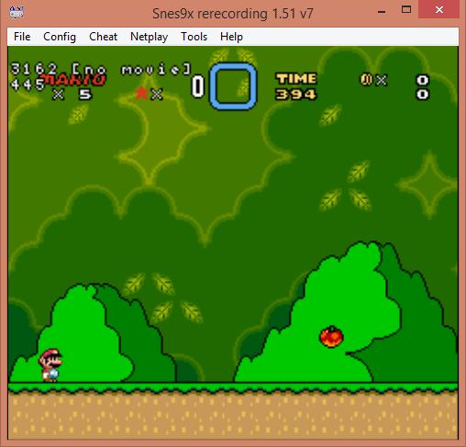

Figura 1: Emulador utilizado para rodar o jogo e que permite a utilização do *plugin* TAS

* 1. **TAS – *Plugin***

Tas é um *plugin* que permite que o programador utilize scripts para modificar conteúdos no jogo. Ele pode ser utilizado em uma grande variedade de emuladores e apresenta diversas facilidades para o desenvolvimento.

O *plugin* tem uma documentação no site oficial que demostra todos os comandos e funções nativas que podem ser utilizadas nele, e ainda apresenta exemplos para melhor entendimento.

O *plugin* pode ser encontrado no link:

<http://tasvideos.org/LuaScripting.html>

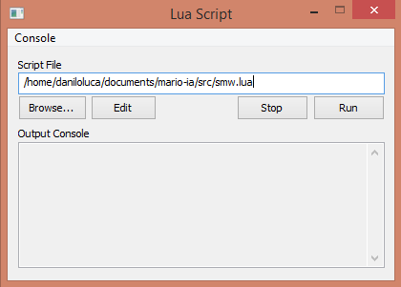

Figura 2: Janela exibida pelo emulador para apresentação de *outputs* do *plugin* TAS.

* 1. **Lua – Linguagem**

Lua é uma linguagem de programação de *script* de multiparadigma, é muito utilizada para a criação de *scripts* para jogos, pela sua flexibilidade e leveza. O que a torna extremamente poderosa é a sua excelente construção de descrição de dados, baseada em tabelas associativas e semântica extensível.

A linguagem foi utilizada para o desenvolvimento do *script* referente ao algoritmo de *machine learning*. Foram utilizadas as boas práticas de programação descritas na documentação da linguagem.

O código foi escrito de formar modularizada por meio de funções para melhor manutenção e escalabilidade. Isso possibilitará a migração do algoritmo para outros jogos de forma mais simples, além de isolar possíveis *bugs*.

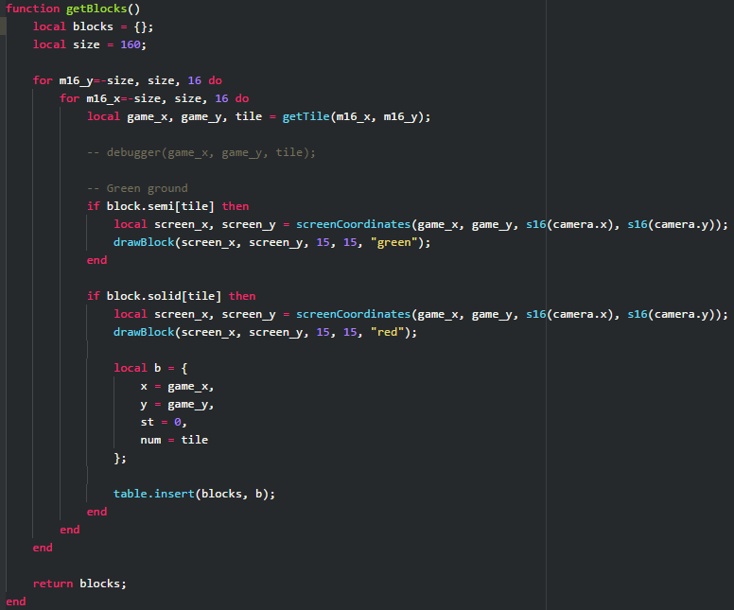

Figura 3: Trecho de código escrito na linguagem de programação Lua.

1. **CONSIDERAÇÕES FINAIS**

O algoritmo já se apresenta em um estado funcional. Já é possível executá-lo por um tempo indefinido e observar sua evolução no decorrer das reinicializações. As soluções encontradas para os problemas passados já são armazenadas e reutilizadas para problemas semelhantes, porem sua busca por soluções ainda não se apresenta muito eficiente, podendo levar muito tempo para chegar a um resultado válido.

Para otimizar a busca por soluções do algoritmo, será implementado um *script* utilizando os princípios de programação genética, que o permitirá buscar soluções de forma mais eficiente e rápida. Uma heurística simples é necessária para determinar qual é a ordem com que o algoritmo irá executar as ações e assim fazer a “tentativa e erro” de forma mais assertiva. Futuramente será preciso realizar a implementação de uma base de dados mais robusta, pois com o decorrer do tempo, e com a variedade de situações apresentadas ao algoritmo, a base ficará muito extensa, fazendo com que o método atual de busca por situações solucionadas seja mais lento que a execução do próprio algoritmo para encontrar uma solução.

Com as pesquisas e implementações de diversos tipos de algoritmos relacionados a Inteligência Artificial, foi possível adquirir um bom conhecimento sobre o assunto, mais especificamente na subárea de Inteligência Artificial dita *machine learning.* As pesquisas relacionadas ao estado da arte do projeto ajudaram a ter uma boa visão de como se encontra o estado atual dos projetos que foram e que vem sendo desenvolvidos, se tratando de Inteligência Artificial. Com isso foram desenvolvidas algumas ideias inspiradas em outros projetos como os citados no Estado da Arte.

Como o algoritmo já se encontra em um estado relativamente aceitável, cerca de quatro a cinco meses devem ser suficientes para concluir o projeto. Sempre é possível evoluir e otimizar algoritmos do tipo. O projeto apresenta uma boa margem para continuação em futuros projeto, ou mesmo como base para novos projetos.

**REFERÊNCIAS BIBLIOGRÁFICA**

DARWIN, Charles. **On the Origin of Species by Means of Natural Selection, or the Preservation of Favoured Races in the Struggle for Life.** 1859.

MCCARTHY, John. **What is artificial intelligence?** Stanford University, 2007.

RICH, Elaine.; KNIGHT, Kevin.; NAIR, Shivashankar B. **Artificial Intelligence.** 3. ed. Tata McGraw-Hill, 2009.

STANLEY, Kenneth O.; MIIKKULAINEN, Risto. **Evolving Neural Networks through Augmenting Topologies.** Massachusetts Institute of Technology, 2002.

TURING, A. M. **On Computable Numbers, With An Application To The Entscheidungsproblem.** The Graduate College, Princeton University, New Jersey, U.S.A, 1936.

**ANEXOS**